《安全评价报告信息公布表》
机构名称 | 重庆市安全生产科学研究有限公司 |  |  |  |  | 资质证号 |  |  |  | APJ-（渝）-001
委托单位 | 重庆长南天然气输配有限责任公司
项目名称 | 水江输配站安全现状评价
项目类别 | □预评价 √现状评价 □验收评价 □其他
所属业务类别 |  | 石油天然气
安全评价过程控制情况
安全评价项目管理 | 项目组组长 |  |  |  | 技术负责人 |  |  |  |  |  | 过程控制负责人
安全评价项目管理 | 黄安勇 |  |  |  | 陈美宝 |  |  |  |  |  | 冯皓
编制过程 | 报告编制人 |  |  | 报告提交日期 |  |  |  | 报告审核人 |  |  |  | 报告审批人
编制过程 | 罗刚 |  |  | 2021.10 |  |  |  | 蔡治勇 |  |  |  | 蔡治勇
姓 名 | 认定专业 |  | 安全评价师从业识别卡/证书编号 |  |  |  |  | 注册安全工程师  注册证号 |  |  |  |  | 是否专职
黄安勇 | 化工工艺、安全 |  | 035592 |  |  |  |  | 552002341140 |  |  |  |  | 是
罗刚 | 安全 |  | 035523 |  |  |  |  | 55210262939 |  |  |  |  | 是
刘文娟 | 电气；仪表自动化 |  | 019235 |  |  |  |  | AG00218278 |  |  |  |  | 是
何文勋 | 安全 |  | 035650 |  |  |  |  | - |  |  |  |  | 是
易安柯 | 油气储运、化工工艺 |  | 035801 |  |  |  |  | - |  |  |  |  | 是
雷楠 | 储运、电气 |  | 035553 |  |  |  |  | - |  |  |  |  | 是
刘菊梅 | 采油，防腐 |  | 016794 |  |  |  |  | 55080052961 |  |  |  |  | 是
罗伟 | 工艺设备与控制、安全 |  | 029721 |  |  |  |  | - |  |  |  |  | 是
蔡治勇 | 热能与动力；火工 |  | 003832 |  |  |  |  | 0074134 |  |  |  |  | 是
冯皓 | 机械 |  | 019237 |  |  |  |  | 0177668 |  |  |  |  | 是
陈美宝 | 油气储运 |  | 016795 |  |  |  |  | 55090076429 |  |  |  |  | 是
项目简介 | 水江输配站按功能分区布置，包括调压计量区、综合设备间、综合值班室、放散管和排污池。分为两个区布置：即生产区和生产辅助区。生产区布置在站区北侧，主要包括调压计量区和放散管。排污池设于整个站场的西南角。生产辅助区包括综合设备间和综合值班室。  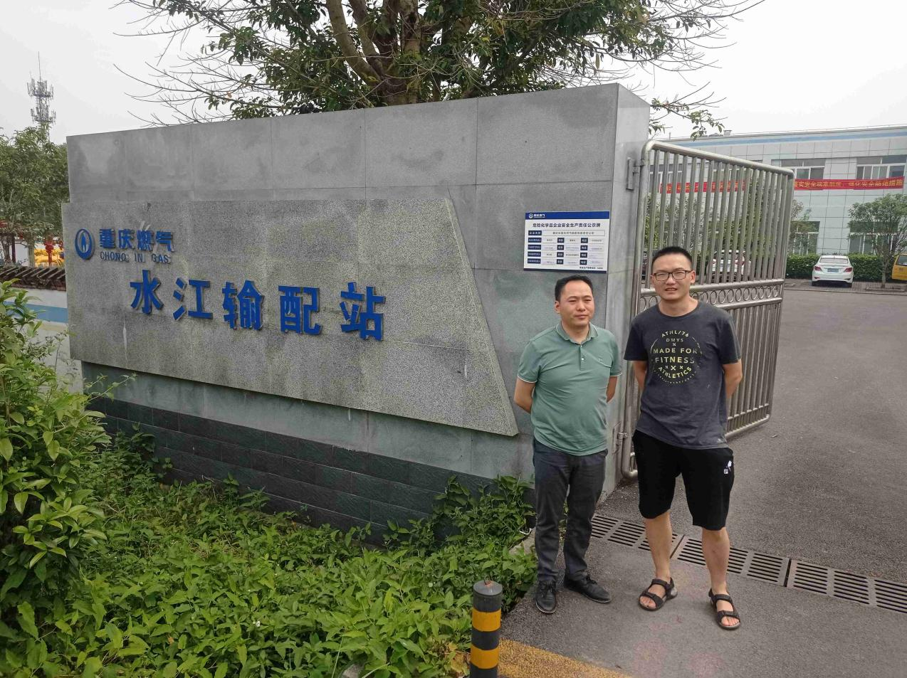
现场开展工作情况 | 勘验人员 |  | 勘验时间 |  |  |  | 勘验任务 |  | 勘验中的问题
现场开展工作情况 | 黄安勇、罗刚 |  | 6.8 |  |  |  | 初勘 |  | 1. 围墙顶部一处防翻越钢丝缺失  2. 现场一处消除人体静电桩接地不良

